安徽财经大学字

**本科毕业设计**

|  |  |
| --- | --- |
| **题 目** | **基于百度智能云的AI人脸识别签到打卡的设计与实现** |
| **学 院** | **管理科学与工程学院** |
| **专 业** | **计算机科学与技术** |
| **班 级** | **20计科2班** |
| **学 号** | **20200038** |
| **姓 名** | **王少开** |
| **指导老师** | **乔加新** |

**2024年 5 月**

安徽财经大学管理科学与工程学院

本科生毕业论文（设计）诚信承诺书

本人承诺：

1.所呈交的毕业论文（设计）《 基于百度智能云的AI人脸识别签到打卡的设计与实现》，是在认真学习理解《安徽财经大学学位论文作假行为处理办法》和《管理科学与工程学院本科毕业论文（设计）工作管理办法》后，保质保量独立完成的，没有弄虚作假，没有抄袭别人的内容；

2.毕业论文（设计）所使用的相关资料、数据、观点等均真实可靠，文中所有引用的他人观点、材料、数据、图表均已注释说明来源；

3.毕业论文（设计）中无抄袭、剽窃或不正当引用他人学术观点、思想和学术成果，伪造、篡改数据的情况；

4.本人已被告知并清楚：学院对毕业论文（设计）中的抄袭、剽窃、弄虚作假等违反学术规范的行为将严肃处理，并可能导致毕业论文（设计）成绩不合格，无法正常毕业、取消学士学位资格或注销并追回已发放的毕业证书、学士学位证书等严重后果；

5.若在省教育厅、学校、学院组织的毕业论文（设计）检查中，被发现有抄袭、剽窃、弄虚作假等违反学术规范的行为，本人愿意接受学院按有关规定给予的处理，并承担相应责任。

学生（签名）：

年 月 日

指导老师（签名）：

年 月 日

**基于百度智能云的AI人脸识别签到打卡的设计与实现**

**摘 要**

随着教育信息化的不断推进，传统的学生课堂考勤方式已经无法满足现代教育的需求。手动点名等传统方法耗时且易出错，无法有效防止代签和漏签现象，导致教师难以准确掌握学生的出勤情况，影响了教学质量和学生的学习积极性。因此，采用新技术改进考勤管理，提高效率和准确性，已经成为教育改革的必然趋势。

基于百度智能云的AI人脸识别技术，开发了一款高效、准确的课堂考勤系统。该系统通过在教室入口的高清摄像头自动识别学生的面部特征，并与数据库中的信息进行匹配，完成签到。这种方式不仅极大提高了考勤速度，减少了人为错误，还通过实时记录和存储考勤数据，为教师和教务管理提供了便捷的查询和统计功能。此外，系统还能生成详细的考勤报表，帮助教师分析学生的出勤规律，优化教学策略。

部署了AI人脸识别考勤系统后，学校的考勤管理工作变得更加高效和精准。教师不再需要花费大量时间进行点名，可以将更多的精力投入到教学活动本身，提高课堂的教学质量。同时，学生也能够感受到学校对于教学秩序的重视，这在无形中增强了他们的时间观念和责任感，提高了上课的积极性。此外，系统提供的数据分析功能，使得教师能够更加深入地了解学生的学习和生活状态，及时调整教学策略，以满足学生的需求，促进学生的全面发展。

**关键词：**人脸识别;课堂考勤;智能化管理

**Design and Implementation of an AI Face Recognition Check-in System Based on Baidu Intelligent Cloud**

**Abstract**

With the continuous advancement of education information, the traditional classroom attendance can no longer meet the needs of modern education. Traditional methods such as manual roll call are time-consuming and error-prone, and can not effectively prevent the phenomenon of signing and missing signatures, which makes it difficult for teachers to accurately grasp the attendance of students, affecting the teaching quality and students' learning enthusiasm. Therefore, the adoption of new technology to improve attendance management, improve efficiency and accuracy has become an inevitable trend of education reform.

Based on the AI face recognition technology of Baidu Intelligent Cloud, an efficient and accurate class attendance system was developed. The system automatically recognizes students' facial features through high-definition cameras at the entrance to the classroom and matches them with information in the database to complete the check-in. This method not only greatly improves the speed of attendance and reduces human errors, but also provides convenient query and statistical functions for teachers and educational administration management through real-time recording and storage of attendance data. In addition, the system can also generate detailed attendance reports to help teachers analyze students' attendance rules and optimize teaching strategies.

After the deployment of AI face recognition attendance system, the school's attendance management has become more efficient and accurate. Teachers no longer need to spend a lot of time on roll call, and can put more energy into teaching activities themselves to improve the quality of classroom teaching. At the same time, students can also feel that the school attaches great importance to the teaching order, which virtually enhances their sense of time and responsibility, and improves their enthusiasm in class. In addition, the data analysis function provided by the system enables teachers to have a deeper understanding of students' learning and living conditions, and timely adjust teaching strategies to meet the needs of students and promote their all-round development.

**Keywords：**Face recognition;Class attendance;Intelligent management

# 

# 目录

[1 引言 1](#_Toc135665972)

[2 可行性研究 2](#_Toc135665973)

[2.1业务流程图 2](#_Toc135665974)

[2.2 系统流程图 2](#_Toc135665975)

[2.3数据流图 4](#_Toc135665976)

[2.4数据字典 4](#_Toc135665977)

[2.5可行性分析 6](#_Toc135665978)

[2.5.1 经济可行性 6](#_Toc135665979)

[2.5.2技术可行性 6](#_Toc135665980)

[2.5.3 操作可行性 7](#_Toc135665981)

[3 需求分析 8](#_Toc135665982)

[3.1 系统综合需求 8](#_Toc135665983)

[3.1.1功能需求概述 8](#_Toc135665984)

[3.1.2 系统性能需求概述 8](#_Toc135665985)

[3.2 E-R 图 8](#_Toc135665986)

[3.3 系统数据流图 10](#_Toc135665987)

[3.4 数据字典 11](#_Toc135665988)

[4 系统设计 13](#_Toc135665989)

[4.1总体设计 13](#_Toc135665990)

[4.1.1 系统功能结构 13](#_Toc135665991)

[4.1.2 系统结构层次图 14](#_Toc135665992)

[4.2 数据库设计 14](#_Toc135665993)

[5 详细设计 17](#_Toc135665994)

[5.1用户注册功能 17](#_Toc135665995)

[5.2用户登录功能 17](#_Toc135665996)

[5.3修改用户信息功能 18](#_Toc135665997)

[5.4图像识别功能 19](#_Toc135665998)

[5.5客户信息管理功能 20](#_Toc135665999)

[6 系统测试 21](#_Toc135666000)

[6.1编码测试 21](#_Toc135666001)

[6.2测试 22](#_Toc135666002)

[6.2.1测试用例 23](#_Toc135666003)

[6.2.2测试结果 25](#_Toc135666004)

[6.3测试评价 26](#_Toc135666005)

[7 系统使用说明 28](#_Toc135666006)

[7.1系统运行环境和配置 28](#_Toc135666007)

[7.2 系统操作说明 28](#_Toc135666008)

[7.2.1.注册及登录模块 28](#_Toc135666009)

[7.2.2用户管理模块-超级用户 31](#_Toc135666010)

[7.2.3用户使用模块 32](#_Toc135666011)

[7.2.4自动模式识别模块 32](#_Toc135666012)

[7.2.5特定模式识别 33](#_Toc135666013)

[7.2.6历史记录模块 34](#_Toc135666014)

[8 总结 36](#_Toc135666015)

[参考文献 37](#_Toc135666016)

# 1 引言

随着信息技术的不断进步，教育行业正经历着数字化转型。在这个过程中，提高教学管理效率和学生参与度成为了教育工作者和技术开发者共同关注的问题。传统的课堂签到方式，如点名、刷卡或签名，不仅耗时耗力，而且容易受到人为因素的影响，如代签、漏签等，这些问题严重影响了签到数据的准确性和教学管理的效率。为了解决这些问题，基于百度智能云的AI人脸识别签到打卡系统应运而生。

该系统的主要目的是通过先进的人脸识别技术，实现一种快速、准确、自动化的签到方式，从而提高课堂管理的效率和质量。系统通过集成百度智能云的人脸识别服务，能够在学生进入教室时迅速识别其面部特征，完成签到操作，同时记录签到时间和学生身份信息。这样的系统不仅减少了教师的管理工作量，还提高了签到的准确性和公正性，确保了学生出勤数据的真实性和可靠性。

基于百度智能云的AI人脸识别签到打卡系统是一款基于人脸识别技术的课堂签到管理软件。它通过软件界面与用户进行交互，利用百度智能云的API进行人脸识别和数据处理。软件的开发工具包括Python编程语言、PyQt用于构建用户界面、百度智能云SDK用于接入人脸识别服务，以及数据库管理系统用于存储和分析签到数据。

系统采用的人脸识别技术具有高准确率和快速响应的特点，能够在学生进入教室的瞬间完成签到，大大提高了签到效率。实现了签到流程的全自动化，减少了人为操作的环节，降低了出错率，提高了管理效率。并且具备强大的数据分析功能，能够生成详细的出勤报告和统计图表，为教师和学校管理层提供决策支持。不仅如此系统界面简洁直观，易于学生和教师操作，无需复杂的培训即可上手使用。

从实用价值方面，该系统不仅适用于高等教育机构，也可用于中小学和培训机构，具有广泛的应用前景。通过提高签到的准确性和效率，系统有助于提升教学质量和学生学习体验。同时，系统的实施还能够促进学生的时间管理和自律性，培养他们的责任感和纪律性。此外，系统的数据分析功能为教育机构提供了宝贵的数据资源，有助于优化课程安排和教学策略，提高教育效果。

总之，基于百度智能云的AI人脸识别签到打卡系统的设计与实现，不仅体现了技术创新的应用价值，也为教育行业带来了管理方式的革新，具有重要的现实意义和深远的社会影响。

# 2 可行性研究

## 2.1 业务流程图

学生课堂人脸识别签到系统的的业务流程分为以下几个方面：

1. 图像采集

通过设备自带的摄像头进行捕捉画面，对于异常情况做出合适的方法进行处理，多帧采集，做好图像的存储和网络传输，进行图像的输入；

1. 图像处理

通过将图片进行**预处理：**去噪、灰度化、直方图均衡化、缩放、裁剪等;

1. 数据分析

**特征提取**：边缘、角点、纹理信息、局部二值模式（LBP）、卷积神经网络（CNN），得到可供计算机识别处理的数据;

1. 结果分析

通过调用将得到的数据与数据库先前保留的数据进行对比，得出结论。

具体流程如图2.1

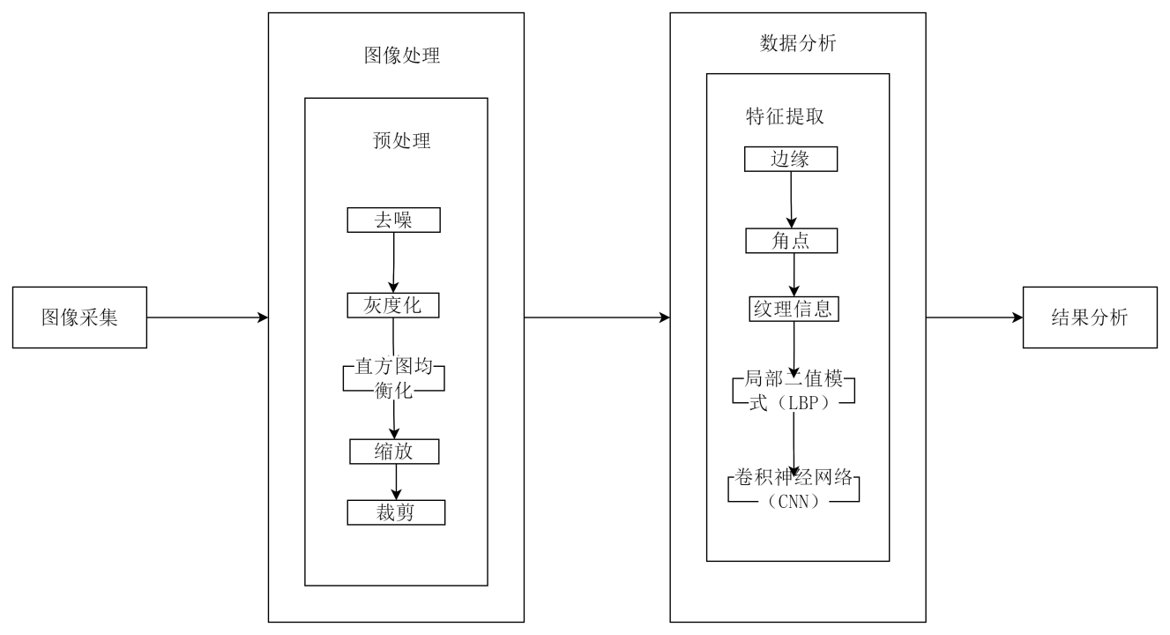

图2.1 业务流程

## 2.2 系统流程图

学生课堂人脸识别签到系统的的系统流程主要分为以下几个方面：

1. 用户登录：首先用户可以根据自己的学号/职工号和密码登录系统；
2. 用户识别：根据学号和职工号的区别，判断登录用户的类型
3. 人脸识别：通过识别进行签到
4. 签到信息生成：导出签到记录

具体流程如图2.2

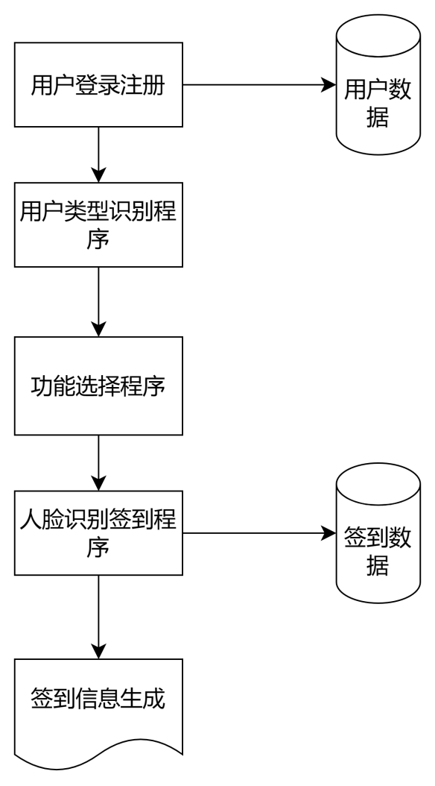

图2.2 系统流程图

## 2.3 数据流图

本系统的顶层DFD图2.3所示，用户通过输入个人信息，并由管理员进行管理，结果再返回给用户；用户签到信息， 通过系统进行，得到反馈信息，然后分别发给用户和管理员。

具体流程如图2.3

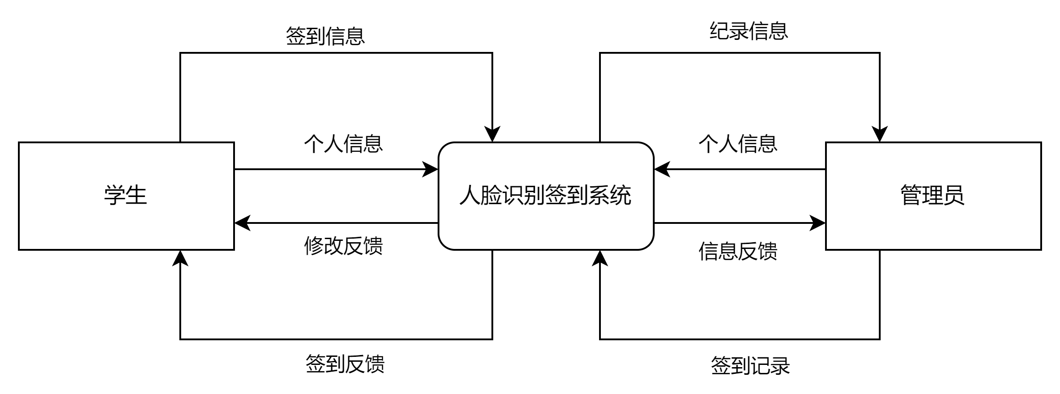

图2.3 顶层数据流图

管理员和学生用户可以通过输入个人信息，将信息录入系统判断信息是否正确，从而实现登录，同时学生用户还可以通过图像采集，输入和更新人脸数据，向用户信息表更新数据，用户在签到时，数据会统计到签到表，管理员有权限查看签到表。

具体流程如图2.4

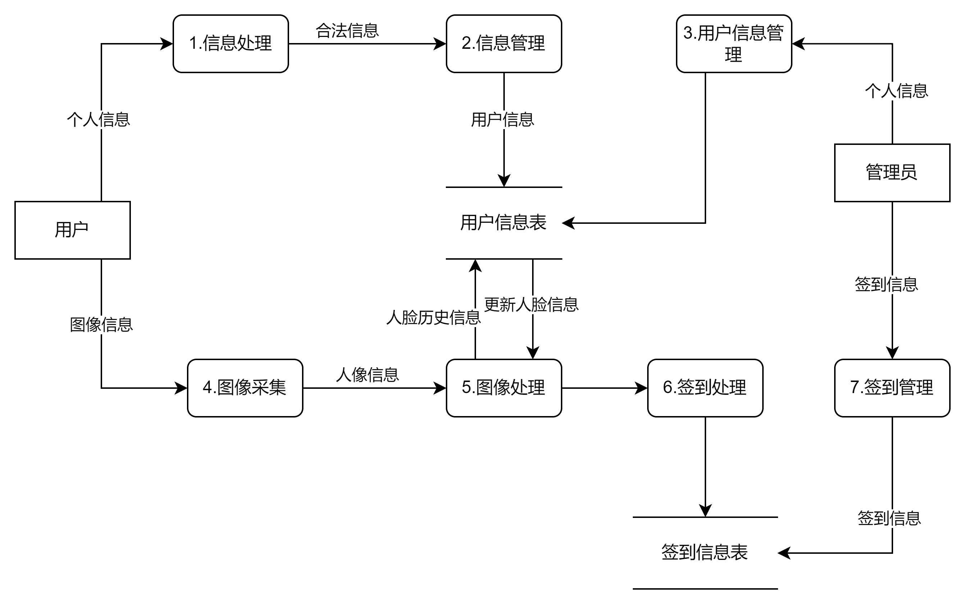

图2.4 1层数据流

## 2.4 可行性分析

### **2.4.1 经济可行性**

**（1）工作量估算**

在软件开发设计阶段需要使用到的人力工作量所占的百分比如表2-1所示。

表2-1毕业设计过程管理系统各个开发阶段的人力百分比

|  |  |
| --- | --- |
| 任务 | 人力（%） |
| 可行性研究 | 10 |
| 需求分析 | 15 |
| 概要设计和详细设计 | 15 |
| 编码和测试 | 60 |
| 总计 | 100 |

1. **成本估算**

设计基于百度智能云的人脸识别签到系统的经济成本主要有以下几个方面：

硬件硬件：摄像头、计算机设备等；软件成本：集成开发环境软件、界面开发资源、数据库管理工具，百度智能云API权限等；人力成本：项目调研人员，项目开发人员、项目管理人员、测试人员等。

下面是各个资源的解决办法：

硬件方面：使用个人笔记本作为开发工具和测试平台，笔记本自带摄像头，因此无需花费额外的资金支出；

软件方面：使用开发环境为PyCharm社区版，是面向大众的免费版本，作为此项目的开发编译工具，完全合适，界面设计可以使用开源框架pyqtfulent和阿里矢量图标资源库，以及一系列大模型进行图片设计，数据库管理工具有较多开源免费软件可以选择例如sqlite3。而API调度方面，百度智能云为新注册个人用户提供开发者提供了免费测试资源，部分API调度1000次/月，足够开发和测试使用。假使免费资源被使用完，也可以充值支付api调度，如下表2-2所示：

表2-2 api付费表

|  |  |  |  |  |  |  |
| --- | --- | --- | --- | --- | --- | --- |
| 月调用量 | 0<n≤100万次 | 100万次<n≤500万次 | 500万次<n≤1000万次 | 1000万次<n≤5000万次 | 5000万次<n≤10000万次 | 10000万次<n |
| 人脸  检测 | 0.0004元/次 | 0.00038元/次 | 0.00035元/次 | 0.0003元/次 | 0.00028元/次 | |  | | --- | | 0.00025元/次 | |

人力方面：关于对于这个项目的调研工作，开发，设计，测试工作都可以由本人工作。

1. **成本回收期**

本项目作为个人设计的项目目前没有营收的打算仅仅作为个人项目，后续会进行开源，没有营收需求。

### **2.4.2技术可行性**

1. **图像处理可行性**

采用的百度AI开放平台提供了成熟的图像识别和分析API，这些API已经在多个场景中得到验证，证明了其高效性和准确性。通过集成这些API，系统能够处理复杂的图像识别任务，如人脸识别、物体检测等，满足项目的核心需求。

1. **图形用户界面开发可行性**

PyQt5作为一个广泛使用的Python GUI库，提供了丰富的界面元素和良好的用户体验设计支持，适合构建复杂的桌面应用程序。该库的跨平台特性保证了用户界面能够在不同操作系统上保持一致的外观和操作方式，提高了用户的接受度和系统的可访问性。

**（3） 网络通信的可行性**

当前网络技术的稳定性和可靠性已经得到了广泛认可，能够支持大量数据的传输和实时通信。通过合理设计网络通信模块，系统可以确保与外部服务（如百度AI开放平台）的稳定连接，及时响应用户请求和处理数据。

**（4）并行处理和多线程技术的可行性**

Pyqt5中的多线程和多进程库为系统提供了并行处理能力，可以有效利用多核处理器资源，提高计算效率。通过并行化处理，系统能够缩短图像识别等任务的执行时间，提升用户体验和系统的整体性能。

**(5)系统兼容性的可行性**

使用Python作为开发语言和PyQt5作为GUI库，确保了系统具有良好的跨平台兼容性。这种跨平台的设计使得系统能够在主流的操作系统上运行，无需进行额外的适配工作，降低了开发和维护成本。

### **2.4.3 操作可行性**

**(1)用户友好的界面设计**

用户在使用人脸识别签到系统时，首先接触到的是系统界面。一个直观、清晰的界面设计可以大大降低用户的学习成本，使得用户能够快速理解如何进行签到操作。百度智能云提供的SDK和API接口可以方便开发者构建友好的用户界面，确保用户能够轻松地完成人脸识别过程。

1. **简化的操作流程**

一个高效的签到系统应该具备简洁的操作流程。用户只需通过摄像头进行人脸识别，系统便能自动完成签到记录的生成和存储。这种简化的操作流程不仅提高了用户体验，也减少了因操作复杂而导致的错误。

1. **快速的识别响应**

百度智能云的人脸识别技术能够提供快速的识别响应，确保用户在短时间内完成签到。这种高效的处理速度对于需要处理大量签到数据的场景尤为重要，可以有效避免用户排队等待的情况。

1. **灵活的应用适配**

百度智能云的人脸识别服务支持多种平台和设备，这意味着用户可以在不同的设备上进行签到操作，无论是使用个人手机、平板电脑还是公司的计算机，都能够顺利完成人脸识别和签到。

### **2.4.4 法律可行性**

**(1)用户同意的获取**

在公共场所安装和使用人脸识别设备，应当获得个人的单独同意。百度智能云在提供服务时，需要确保用户已经被充分告知并明确同意其面部数据的收集和使用。

**(2)数据安全与隐私保护**

百度智能云需要采取严格的安全措施来保护用户数据不被非法访问、泄露或滥用。此外，应当遵守《个人信息安全规范》等推荐性标准，在原则上不应该留存有原始个人的生物识别信息，仅存储算法处理后的摘要信息。

**(3)透明度与告知义务**

在使用人脸识别技术时，应当向用户明确告知软件所收集、使用个人生物识别信息的目的、方式以及范围，还有存储时间等规则，百度智能云应当提供显著的提示标识，告知用户其个人信息将被收集和使用的情况。

**(4)法律风险管理**

百度智能云应当评估使用人脸识别技术可能带来的法律风险，并采取措施以避免这些风险。这包括但不限于对数据来源的严格审核、确保数据流转的合法性以及对第三方数据提供商的合规性进行审查。

# 3 需求分析

## 3.1 系统综合需求

### **3.1.1功能需求概述**

人脸识别课堂签到系统旨在提供一个高效、易用且安全的出勤管理解决方案，通过用户注册与管理模块，支持新用户注册和现有用户登录，同时赋予管理员权限以管理用户信息和系统设置。系统的核心功能是人脸识别签到，允许学生通过上传照片或实时摄像头识别进行签到，确保了签到过程的准确性和安全性。签到记录与统计模块负责存储详细的签到信息，并提供查询及统计分析功能，帮助教师和教务人员有效跟踪出勤情况。用户界面与交互设计注重直观性和易用性，确保兼容多种设备，以适应不同用户的需求，从而为教育机构创造一个便捷的课堂签到环境。

### **3.1.2 系统性能需求概述**

**快速响应**：系统需要具备快速响应能力，以处理用户登录、注册、签到等请求。特别是在高峰时段，如上课前后，系统应保持短响应时间，确保用户体验流畅，避免因等待时间过长而影响满意度。

**高效图片识别**：系统应采用高效的人脸识别算法，确保在用户上传图片或使用摄像头进行实时拍照时，能够迅速完成识别过程，并准确记录签到信息。

**可靠性与稳定性**：软件系统应具备高稳定性，能够确保高效率持续无故障运行，即使在面对大量并发用户请求时也不会出现宕机。同时，系统应具备自我诊断和错误恢复机制，确保在出现识别失败或其他异常情况时，能够及时给出提示并恢复正常运行。

**安全性保障**：系统应采取多层次的安全保障，其中包括数据加密方式、访问控制方式以及安全审计方法等，以防止未授权访问、数据泄露和其他安全威胁。对于用户敏感信息，如密码和生物识别数据，应使用行业标准的加密技术进行保护。

**良好的可扩展性**：系统设计应考虑到未来的扩展需求，如增加新的功能模块、支持更多的用户或处理更大的数据量。系统架构应具备良好的模块化设计，便于未来功能的添加和升级。

**广泛的兼容性**：系统应支持多种操作系统和设备，包括但不限于Windows、macOS和Linux，以及各种主流的浏览器和移动设备。这确保了所有用户无论使用何种平台都能无缝接入和使用系统。

### **3.1.3 其他需求概述**

**技术支持与维护**：系统应提供全面的技术支持服务，包括用户手册、常见问题解答（FAQ）、在线帮助和客服支持等。同时，系统应易于维护和升级，以便及时修复漏洞和引入新功能。

**可访问性**：系统应考虑到对于不同能力和身体水平的用户，包括孩子、老年人或者残障人士，确保系统的操作和信息对所有用户都是可访问的。这可能包括提供文字描述、键盘导航支持和屏幕阅读器兼容性等。

**国际化与本地化**：如果系统将在多语言环境中使用，需要提供国际化和本地化支持，以满足不同语言用户的需求。

## 3.2 ER图

本次开发的图像识别系统主要依赖百度AI接口处理图像数据，因此后台数据库管理相对简化，重点在于用户信息的维护和识别历史记录的保存。系统提供了简洁的用户界面，便于用户上传图像、查看结果和回顾历史记录，确保了操作的便捷性和数据的安全性。

学生信息E-R图（3.1），管理员信息E-R图（3.2），签到信息E-R图（3.3），信息E-R图API（3.4），映射关系E-R图（3.5）如下：

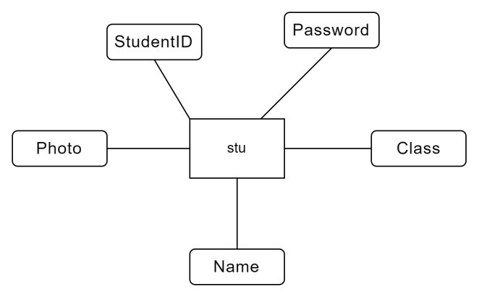

图3.1 学生ER图

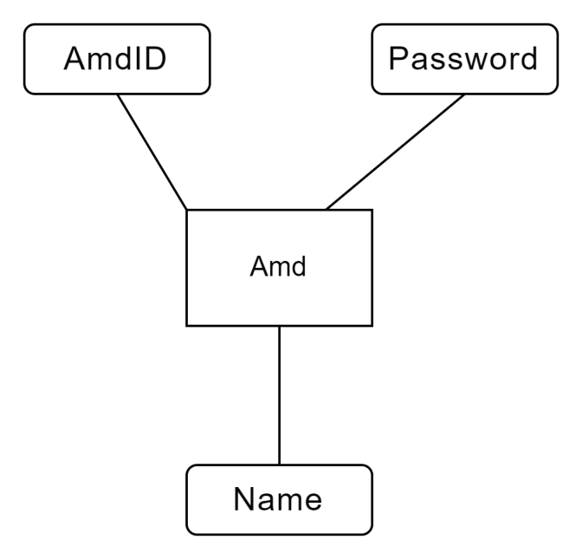

图3.2管理员ER图

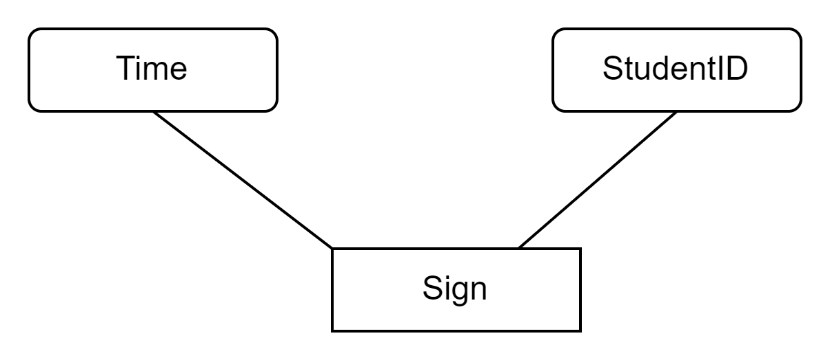

图3.3 签到信息ER图

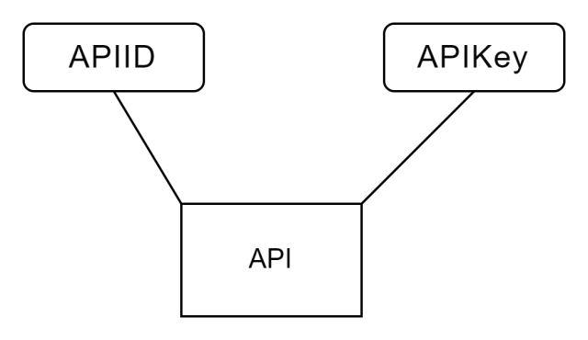

图3.4 API ER图

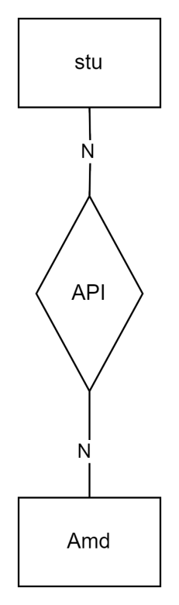

图3.5 映射关系图

## 3.3 系统数据流图

在单层数据流图中，管理员负责管理用户信息，而系统则处理用户上传的物品图像，执行采集、处理和识别等操作，并将相关数据存储起来。通过对单层数据流图的各组件进行细化，我们可以创建出详细的二层数据流图，展示每个组件的具体功能和数据交互。

具体流程如图3.4

## IMG_256

图3.4 顶层数据流图

## IMG_256

图3.5 一层数据流图

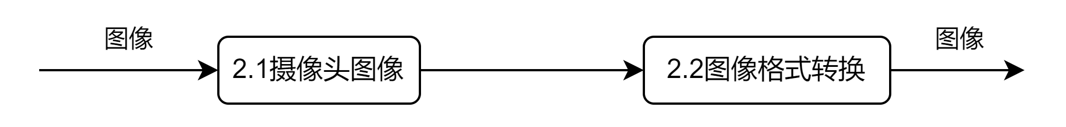

图3.6 二层数据流图-图像处理

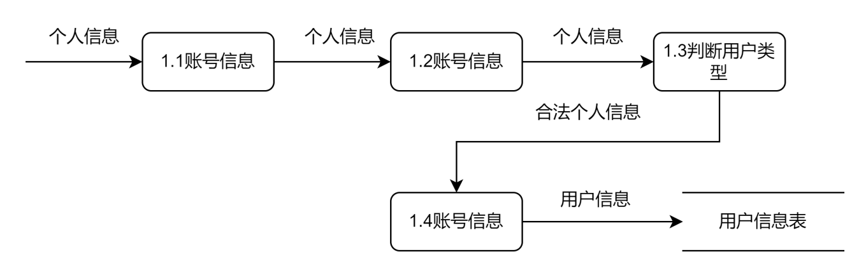

图3.7 二层数据流图-信息管理

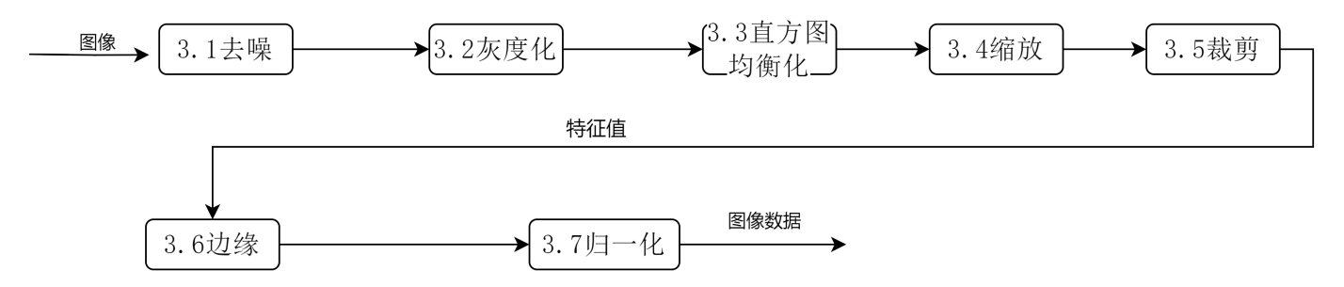

图3.8 二层数据流图-图像处理

## 3.4 数据字典

学生课堂人脸识别签到系统的主要的数据存储在百度智能云当中，本地的数据字典有以下几个方面字典有以下几个方面：

表3.1 用户信息数据流

|  |  |  |  |  |  |
| --- | --- | --- | --- | --- | --- |
| 数据流  系统名：基于百度智能云的AI人脸识别签到打卡的设计与实现 编号：01  条目名：用户名 别名：L1 | | | | | |
| 来源：用户管理 | | 去处：用户信息表 | | | |
| 数据流结构：  用户信息： {学号+姓名+{学号+密码}+身份识别}所有成员信息。  流量： | | | | | |
| 简要说明：用户信息主要是学生和管理员的信息，用于信息管理和登录设置 | | | | | |
| 修改记录： | 编写 | | 王少开 | 日期 | 2024.3.18 |
| 审核 | | 王少开 | 日期 | 2024.3.19 |

|  |  |  |  |  |  |
| --- | --- | --- | --- | --- | --- |
| 数据流  系统名：基于百度智能云的AI人脸识别签到打卡的设计与实现 编号：02  条目名：签到数据 别名：L2 | | | | | |
| 来源：签到信息 | | 去处：签到信息表 | | | |
| 数据流结构：  签到信息： {日期+学号+{学号+姓名}该成员有所有签到信息}已签到的成员信息。  流量： | | | | | |
| 简要说明：签到信息主要是完成签到的学生，所留的信息 | | | | | |
| 修改记录： | 编写 | | 王少开 | 日期 | 2024.3.18 |
| 审核 | | 王少开 | 日期 | 2024.3.18 |

表3.2 会员费信息数据流

# 4系统设计

## 4.1总体设计

**4.1.1 系统功能结构**

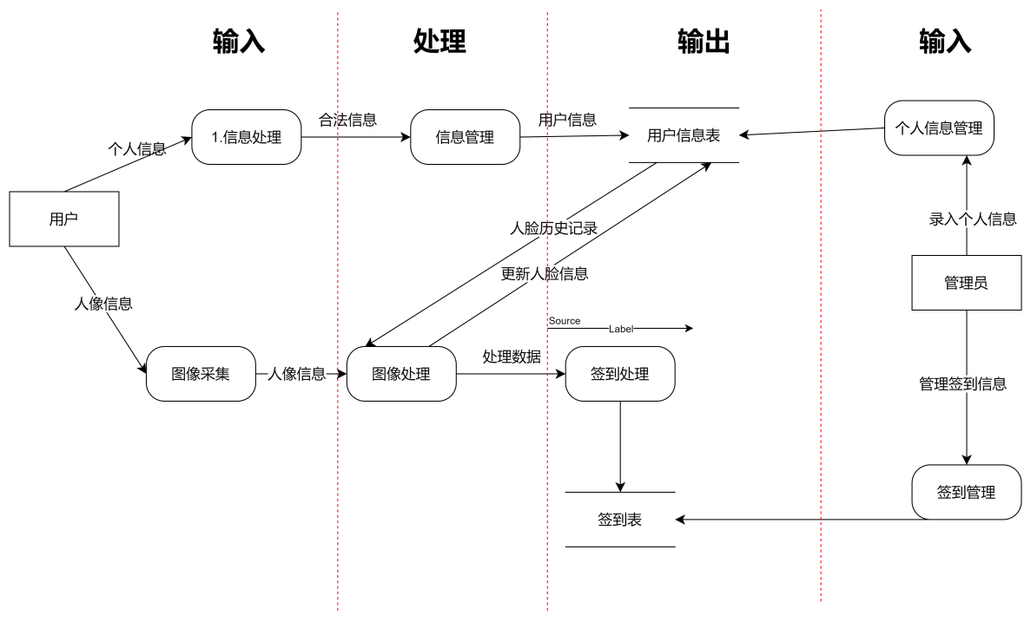

图4.1 变换型数据流图示例

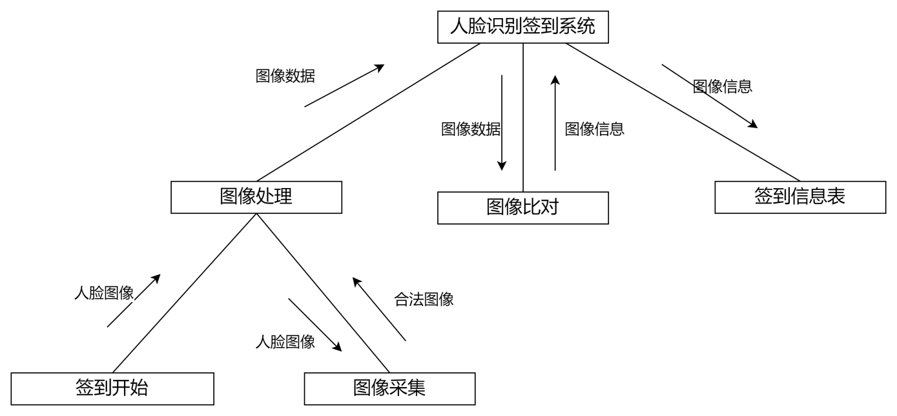

图4.2软件结构图与变换型数据流图的关联-图像处理

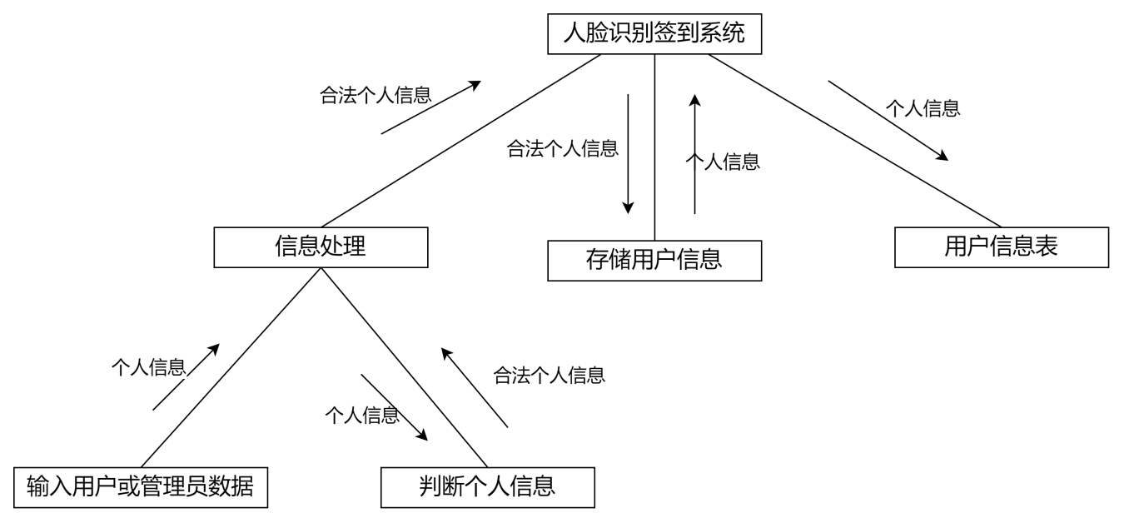

图4.3软件结构图与变换型数据流图的关联-信息管理

### **4.1.2 系统结构层次图**

系统功能模块的具体划分如图4.4所示

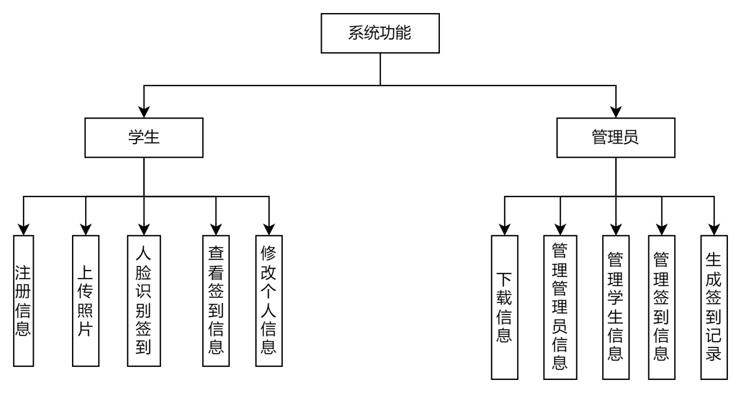

图4.4 系统功能模块图

## 4.2 数据库设计

本系统的数据库主要由操作用户表，历史记录表组成，下面分别给出这些信息表：

操作用户表（密码，是否可用，）

历史记录表（编号，类别，标题，标签，识别时间，图片路径，详细信息）

由是否为超级管理员的标志来判断是否为管理员，管理人员可以管理用户，包括对用户删除和增加，还可以对用户的系统使用进行权限管理，控制用户可查询次数，默认为100次。而普通用户只能对系统进行功能使用。

为便于用户查看识别的历史记录，我们需要对识别结果信息进行保存，并且历史数据有所属，只有所属人员才能看到其本身的历史记录。考虑到系统的核心功能是利用百度AI开放平台进行图像识别并展示识别结果，我们需要一个简单而有效的数据模型来存储这些识别结果及相关信息。为此，我们设计了User和Record和的数据模型。

User(表4.1)、Record(表4.2)如下表所示

表4.1用户信息表(User)

|  |  |  |  |  |  |
| --- | --- | --- | --- | --- | --- |
| 用途 | 记录用户的信息 | | | | |
| 字段名 | 类型 | 长度 | 键 | 中文名 | 默认值 |
| StudentID | interger | 10 | 主键 | 编号 | 无 |
| username | text | 10 |  | 用户名 | 无 |
| active | interger | 20 |  | 是否可用 | 1 |
| superman | interger | 10 |  | 是否是管理员 | 0 |
| count | interger | 10 |  | 剩余可用识别次数 | 10 |

表4.2 签到信息表(Record)

|  |  |  |  |  |  |
| --- | --- | --- | --- | --- | --- |
| 用途 | 记录历史记录的信息 | | | | |
| 字段名 | 类型 | 长度 | 键 | 中文名 | 默认值 |
| StudentID | interger | 10 | 主键 | 编号 | 无 |
| Time | datetime | 20 |  | 用于存储记录的创建时间 | 无 |

基于百度智能云的人脸识别签到系统的主要数据信息是图像数据，他们存储在百度智能云的云端数据中，因此本地的数据表内容较少。

# 

# 5 详细设计

## 5.1 用户登录功能

用户填写用户名和密码并提交登录请求，系统接收登录信息后通过查询数据库判断如果用户名不在，则返回登录界面的提示,不存在用户名并提示可进行用户注册，如果存在用户名，则对用户名和密码进行验证，若发现密码错误，将会发出警告，要求用户重新输入。只有在这两者完全匹配的状态下，用户才能顺利登录。

具体流程如图5.1

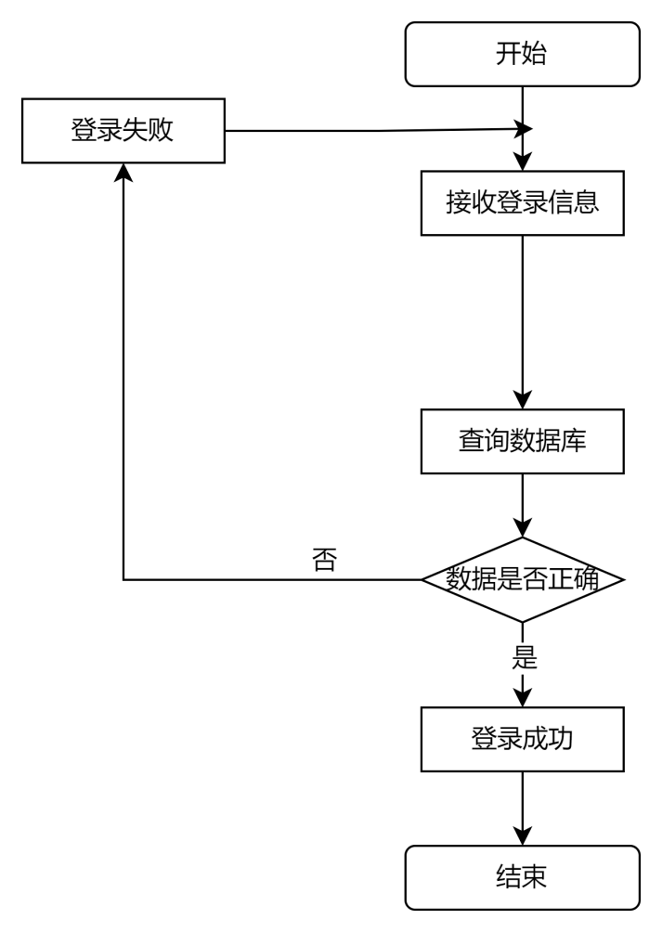

图5.1 用户登录流程图

## 5.2 修改用户信息功能

在用户管理模块中不同角色也具有不同的权限，管理员既可以修改自己的用户信息，也可以修改所有人的用户信息，管理员可以对学生用户进行增删改查的操作；而学生用户只能对属于自己的用户信息进行修改，无法对任何的用户进行增删改的操作。首先用户选中某一用户进行删除申请时，系统判断该用户是否具有删除用户的操作，如果有权限则将选定用户删除并更新到数据库中，如果没有权限，则返回无。

具体流程如图5.2

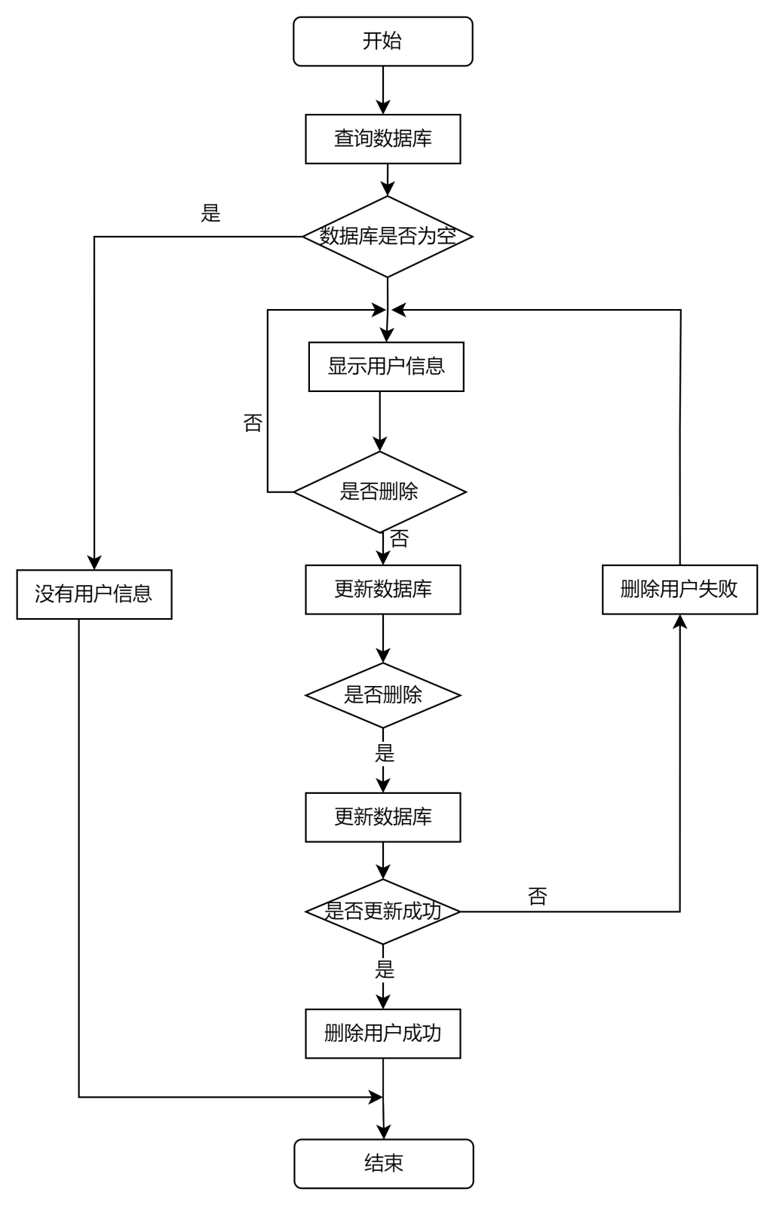

图5.2 删除用户信息流程图

## 5.3 查找用户功能

用户查询是根据用户字段进行用户查询，本系统主要是根据用户名进行查询，用户信息查询的操作只有管理员才有权限，管理员可以查询到用户信息表。用户输入用户编号提出用户查询申请，系统判断用户是否具有用户信息查询的权限，如果无权限则返回提示无查询用户权限，用户信息查询失败；但如果有该权限则查询数据库判断是否存在该用户编号，如果存在该编号则将返回用户信息，否则返回无该用户信息。

具体流程如图5.3

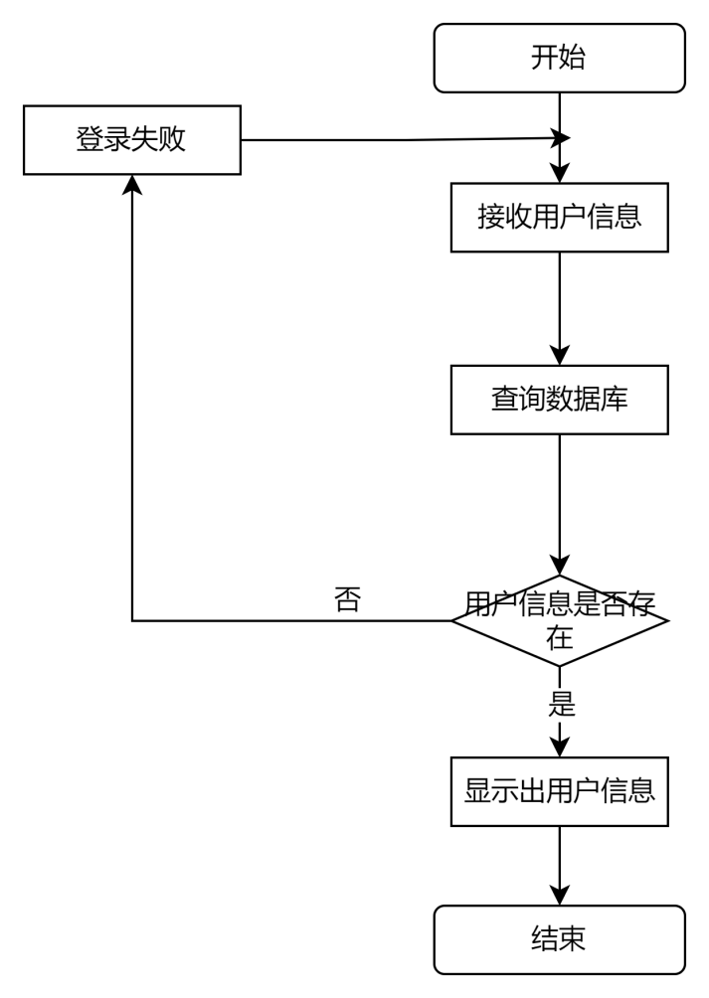

图5.3 查找用户信息流程图

## 5.4 人脸识别功能

人脸识别模块是课堂签到的主要功能，通过本地摄像头进行获取签到的用户的人脸数据，通过处理图像数据与云端的图像进行对比从而判断是否签到成功。没有获取到图像数据则失败。

具体流程如图5.4

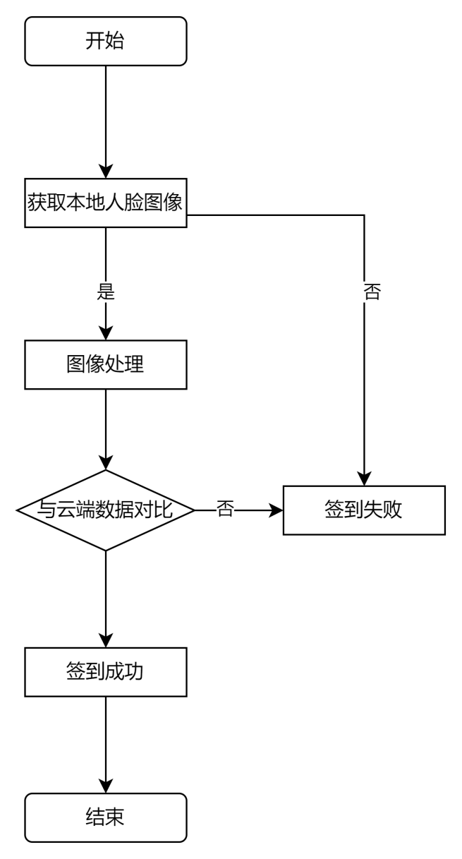

图5.4 人脸识别信息流程图

# 6 软件测试

## 6.1 编码测试

采用白盒测试方法，测试系统登录界面代码结构、执行路径等是否正常运行。

用户登录流程图如下：

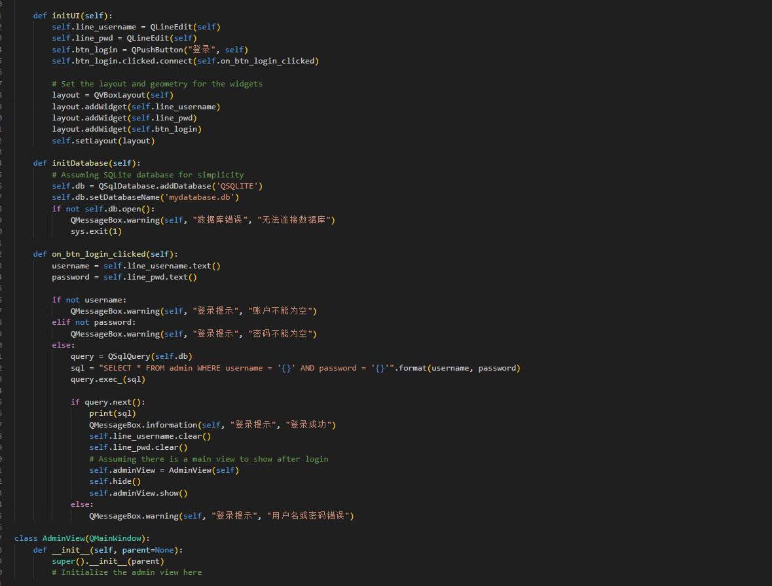

图6.1 测试代码

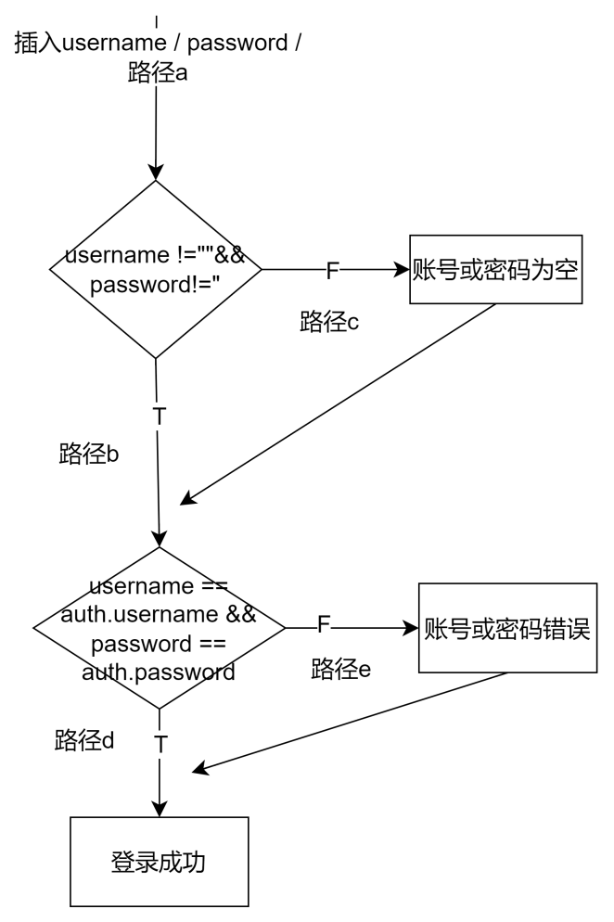

图6.2 登录模块流程图

表6.1 测试用例

|  |  |  |  |  |
| --- | --- | --- | --- | --- |
| 覆盖标准 | 测试用例 | 覆盖路径 | 预期结果 | 测试结果 |
| 判定覆盖 | username != "" && password!=” ”，username == auth.username &&password == auth.password | a-b-d | 用户不能为空 | 正常 |
| username == "" && password ==” ”，username == auth.username &&password == auth.password | a-c-b | 密码不能为空 | 正常 |
|  | username != "202022" && password!=”1111 ”，username != auth.username &&password != auth.password | a-b-e | 用户名或密码错误 | 正常 |
|  | username == "20200038" && password ==”290014“，username != auth.username &&password != auth.password | a-c-e | 登录成功 | 正常 |

**6.2 测试**

软件测试是保证软件质量的必要过程。即使开发者不直接参与测试过程，软件测试仍与软件开发息息相关，有时可占软件开发工作量的40%。在一些关乎安全和财产的关键领域，测试的成本可能比开发的其他阶段高出3至5倍。

软件测试为用户评估软件产品的可靠性，而开发者希望测试能确认软件无缺陷并满足用户期望。软件测试的主要目的实际上是识别潜在的软件问题。相反，软件质量保证(SQA)旨在监督和改善开发过程，以减少缺陷产生。SQA是一个贯穿整个软件开发周期的过程，从需求分析到系统部署。

软件测试的好处包括能够识别缺陷，提高用户满意度，降低维护成本，确保符合法规，增强市场竞争力。另一方面，SQA在缺陷预防，流程优化，风险控制，确保文档完整性以及建立客户信任方面起着作用。

整合软件测试和SQA可以形成一个循环的质量管理过程。测试提供了改善产品和流程的反馈，而SQA则确保这些改进得到有效实施。通过这种合作，开发团队可以不断提高产品质量和满足用户需求，同时降低成本和风险。开发者和测试者应共同努力，通过持续的沟通和合作保证软件产品的质量标准。

表6.2 测试用例

|  |  |  |
| --- | --- | --- |
| Case 编号 | Test1 | 测试时间 |
| 测试项目 | 登录系统 | 2024年4月1日 |
| 测试环境 | 服务器：本地主机 | 网络： |
| 测试地点 | 办公地点 |  |
| 测试人员 | 王少开 |  |
| 测试目的 | 用户登录 |  |
| 测试步骤 | 1．登录人脸识别签到系统， |  |
| 2．点击登录界面 |  |
| 3．输入账号和密码 |  |
| 4．点击登录 |  |
| 预期结果 | 1. 可顺利注册登录系统； |  |
| 2. 可根据账号类型显示不同界面 |  |
| 3. 不同用户可通过不同界面操作 |  |
| 4. 界面划分合理 |  |
| 测试结果 | □通过 | □不通过 |
| 备注 |  |  |

### 6.2.2测试结果

表6.3 测试效果

|  |  |
| --- | --- |
| 测试功能 | 测试效果 |
| 登录 | 能够拦截非法输入，输入不匹配的用户名密码提示密码错误，匹配进入系统 |
| 主界面显示 | 不同用户显示主界面模块不同 |
| 签到 | 点击签到按钮，用户可以打开摄像头进行人脸识别签到 |
| 学生信息管理 | 可以添加班级，修改班级学生信息，删除学生信息 |
| 查找学生信息 | 管理员可以通过学号查找学生信息 |

## 6.3 测试评价

基于百度智能云的人脸识别课堂签到系统是教育领域智能化管理的重要应用。本文利用百度智能云的强大人脸识别技术，结合PyQt框架构建了用户友好的界面，实现了一个高效的课堂签到解决方案。系统整合了人脸检测、数据管理、信息存储和用户交互等功能模块，确保了出勤记录的准确性和便捷性。得益于百度智能云的先进技术，系统能够快速准确地识别学生人脸，极大提升了课堂签到的效率和体验。

总体来看，本系统具有显著的优势：一方面，通过百度智能云的人脸识别服务，系统实现了高效的签到流程，提高了识别的准确性和速度；另一方面，系统提供了直观易用的用户界面，使得教师和学生都能轻松管理和查询出勤情况。

未来，随着人脸识别技术的不断进步，系统有潜力进行更多的优化和功能扩展。例如，可以引入更先进的算法来提高识别的准确率，增加如表情分析等附加功能，以及与其他校园系统集成，以实现更广泛的智能化教育管理。通过这些创新，系统将进一步提升教育管理的质量和效率，为师生带来更加便捷和智能的教学环境。

# 7 系统使用说明

## 7.1 系统运行环境和配置

**（1）系统版本**： Windows 10/Windows11

开发平台： PyCharm社区版,免费提供IDE，功能齐全使用简单，功能齐全，方便调试

**（2）开发语言**： python语言，拥有大量功能齐全的库，得益于其简洁的语法和强大的库支持，使得开发过程更加高效，同时也便于进行调试和维护。

**（3）数据库**：Sqlite3,本系统数据模型较为简单，数据量较小，可以存储在本地，而sqlite3作为已经集成在Python标准库中的开源免费轻量级数据库系统，部署和维护变得非常简单，性能较好.

**（4）UI框架**： Pyqt5和pyqt的fluent框架,UI设计使用QtDesigner进行设计，Pyqt5是一套用于创建图形用户界面的跨平台工具集，它提供了丰富的控件和组件，使得UI设计既美观又实用。Qt Designer是一款UI设计软件，能够协助开发人员利用拖动元素的手法进行界面的创建。提高了UI开发的效率。

**（5）API接口**：由百度智能云提供.百度智能云的人脸识别服务具有高精度和高效率的特点，能够为系统提供强大的技术支持。通过这些API接口，系统能够实施面部识别、面部检测和面部对比等功能,从而完成用户的身份验证和签到记录。

# 7.2 系统操作说明

### **7.2.1 登录模块说明**

用户注册登录界面是系统安全的第一道防线。在注册时，用户需填写必要信息，系统会验证其合法性，如用户名的唯一性和密码的强度。登录时，系统会核对用户名和密码的匹配性。任何环节的信息验证失败，都将阻止用户进入系统，确保只有经过验证的用户才能访问。这些措施有效防止未授权访问，保障系统和用户数据的安全。登陆成功界面如图7.1所示：

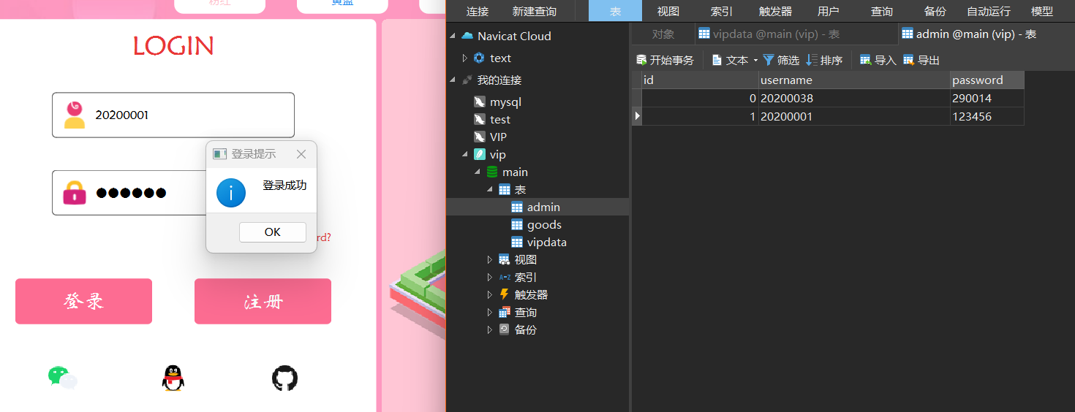

图7.1登录成功界面

### **7.2.1 学生信息管理模块说明**

用户在使用本系统时可以通过创建学生的信息，包括学生的班级，学号姓名等信息。还行也删除学生的信息记录。

**（1）创建班级**

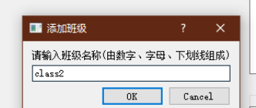

图7.2创建班级界面

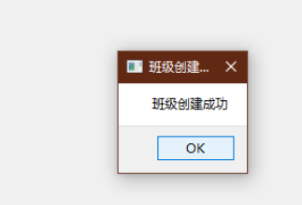

图7.3班级创建成功界面

**（2）添加学生信息**

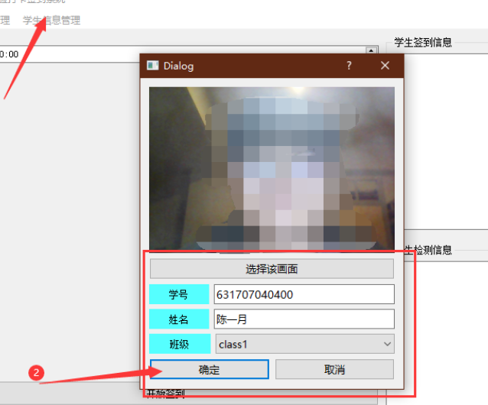图7.4添加学生信息界面

# 

7.5学生信息添加成功界面

**（3）删除学生信息**

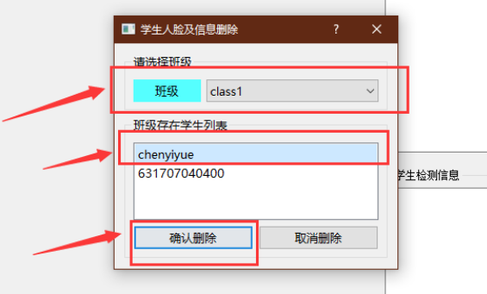

7.6删除学生信息界面

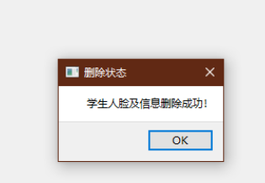

7.7学生信息删除成功界面

### **7.2.1 学生信息查找模块说明**

可以通过学生的学号信息与数据库中存在的信息进行对比，从而能够实现查找学生的目的。

# 

7.8查找学生信息界面

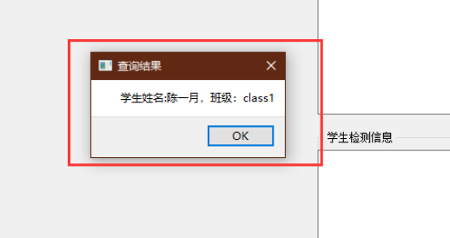

7.9查找学生信息成功界面

### **7.2.3 学生签到模块说明**

在签到模块中通过摄像头获取到学生的人脸信息，然后与百度智能云API数据库中存在的信息进行对比，从而得出结论

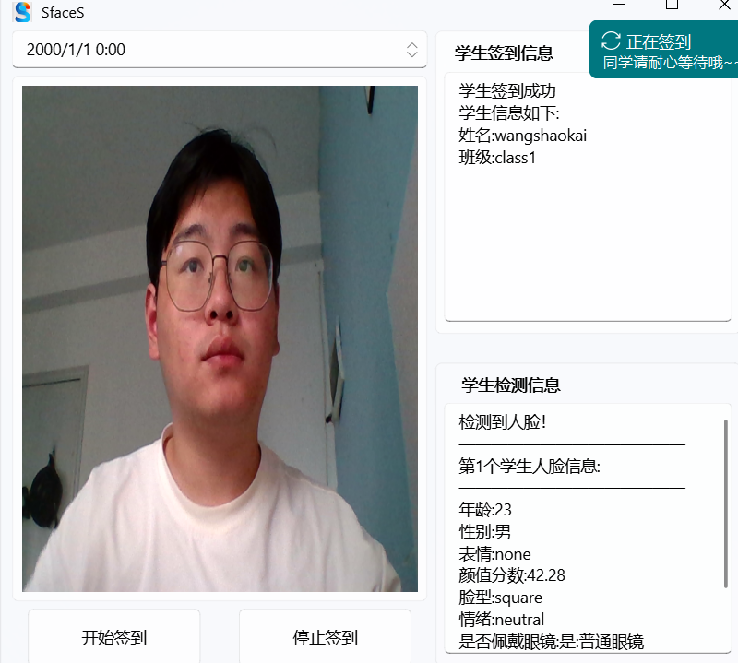

7.10学生签到界面

# 8 总结

在这次毕业设计中，我首次从零开始，独立使用Python语言完成了一个项目的开发，这是一次极具挑战性的尝试。项目中，我不仅深入学习了Python的编程技巧，还首次接触并掌握了PyQt5框架以及基于PyQt的Fluent控件，这些经历极大地丰富了我的编程视野和实践能力。

通过这个项目，我对面向对象编程有了更深刻的理解，也学会了如何将理论知识应用于解决实际问题。在设计和实现用户界面时，我不断尝试和优化，力求提供一个既美观又实用的交互体验。虽然过程中遇到了不少困难，如界面布局的调整、事件处理的逻辑设计等，但每一次问题的解决都让我收获了宝贵的经验。

我同样意识到了自身在项目研究过程中的短板，尤其是在功能模块的设计上还有很大的提升空间。系统目前主要依赖外部接口进行数据处理，未来我计划深入学习更多的数据处理技术和算法，以增强系统的自主性和智能化水平。

这次毕业设计不仅是对我大学学习成果的一次检验，也是我个人成长和进步的见证。它让我更加坚信，通过不懈努力和持续学习，我能够在未来的软件开发道路上走得更远。我期待在未来的职业生涯中，继续探索新技术，挑战新项目，实现自我超越。

# 参考文献

[1]王超楠, 郭慧杰, 韩一梁,杨帆. 基于虹膜识别的智能信息管理平台设计[J]. 数字通信世界, 2019(12): 92-93.

[2] 李大勇. 信息安全领域中生物识别技术和人工智能的应用[C]// 中国电力科学研究院有限公司, 国网电投（北京）科技中心, 《电信科学》杂志社. 第三届智能电网会议论文集.北京: 国网电投(北京)科技中心, 2018: 207-209+214.

[3] 史涛, 秦琴, 任红格. 基于区域分割Haar-SIFT DBN的人脸识别[J]. 计算机仿真, 2019, 36(03): 379-384.

[4] 刘俊, 王岩, 韩为选. 基于视频图像的人脸识别与跟踪[J]. 电子技术与软件工程, 2019(11): 60.

[5] 宋勇强. 软件需求规格说明中UML图的应用[J]. 山西电子技术, 2019(5): 61-63.

[6] 李小兰, 孙金瑞, 冉长双等. 人脸表情识别技术在教学质量分析中的应用[J]. 无线互联科技, 2022, 19(01): 79-81.

[7] 于祥阁. 基于人车环境信息融合的驾驶员愤怒情绪识别方法[D]. 淄博: 山东理工大学, 2021.

[8] 张立志, 王冬雪, 陈永超等. 基于GMRF和KNN算法的人脸表情识别[J]. 计算机应用与软件, 2020, 37(10): 214-219.

[9] 石翠萍, 谭聪, 左江, 等. 基于改进AlexNet卷积神经网络的人脸表情识别[J]. 电讯技术, 2020, 60(09): 1005-1012.

[10] Chollet F.Xception: Deep learning with depthwise separable convolutions[C]//Proceedings of the 2017 IEEE Conference on Computer Vision and Pattern Recognition (CVPR). IEEE, 2017.

[11] Tan M, Le Q. Efficientnet: Rethinking model scaling for convolutional neural networks[C]//Proceedings of the International Conference on Machine Learning. PMLR, 2019: 6105-6114.

[12] Kobayashi H. Recognition of six basic facial expression and their strength by neural network[C]//Proceedings of the IEEE International Workshop on Robot & Human Communication. IEEE, 1992.

[13] Iandola F N, Han S, Moskewicz M W, et al. SqueezeNet: AlexNet-level accuracy with 50x fewer parameters and< 0.5 MB model size[J]. arXiv preprint arXiv:1602.07360, 2016.

[14] Han K, Wang Y, Tian Q, et al. Ghostnet: More features from cheap operations[C]//Proceedings of the IEEE/CVF Conference on Computer Vision and Pattern Recognition. 2020.

[15] Wisam Ibrahim, Mohammad Saniee Abadeh. Protein fold recognition using deep kernelized extreme learning machine and linear discriminant analysis[J]. Neural Computing & Applications, 2018(4): 1-14.

[16] Sherman B E, Graves K N, Turk-Browne N B. The prevalence and importance of statistical learning in human cognition and behavior[J]. Current Opinion in Behavioral Sciences, 2020, 32: 15-20.

[17] Fayaz M, Shah H, Aseere A M, et al. A framework for prediction of household energy consumption using feed forward back propagation neural network[J]. Technologies, 2019, 7(2): 30.

[18] Zou D, Cao Y, Zhou D, et al. Gradient descent optimizes over-parameterized deep ReLU networks[J]. Machine Learning, 2019: 1-26.

[19] Hechri A, Mtibaa A. Two-stage traffic sign detection and recognition based on SVM and convolutional neural networks[J]. IET Image Processing, 2019, 14(5): 939-946.

[20] Roweis S T, Saul L K. Nonlinear dimensionality reduction by locally linear embedding[J]. Science, 2000, 290(5500): 2323-2326.

[21] Saha C, Ghosh K. Estimation of facial expression intensity from a sequence of binary face images[C]//2011 International Conference on Image Information Processing. IEEE, 2011.

# 致谢

# 